**岱山县海域使用基础数据移动监测**

**技术工作总结**

（送审稿）

浙江省海洋技术与信息中心

2018年12月6日

**目 录**

[第一章 项目工作技术总结 4](#_Toc531612977)

[1 需求分析 4](#_Toc531612978)

[2 总体设计原则 6](#_Toc531612979)

[3 整体体系结构设计 8](#_Toc531612980)

[4 建设内容 11](#_Toc531612981)

[4.1 图层 11](#_Toc531612982)

[4.2 采集 11](#_Toc531612983)

[4.3 核查 12](#_Toc531612984)

[4.4 系统 12](#_Toc531612985)

[4.5 数据库 12](#_Toc531612986)

[4.6 数据库物理设计 13](#_Toc531612987)

[5 保密处理 16](#_Toc531612988)

[6、质量综述 19](#_Toc531612989)

[7 成果提交 20](#_Toc531612990)

[第二章 操作手册 21](#_Toc531612991)

[8 设置 21](#_Toc531612992)

[8.1 初始化数据设置 21](#_Toc531612994)

[8.2登入 22](#_Toc531612995)

[8.2.1用户登录 22](#_Toc531612996)

[8.2.2忘记密码 23](#_Toc531612997)

[9 采集 25](#_Toc531612998)

[9.1采集图层选择 25](#_Toc531612999)

[9.2项目数据查看 27](#_Toc531613000)

[9.3 采集数据 29](#_Toc531613001)

[9.4 采集数据查看 32](#_Toc531613002)

[9.5 管理图层统计 33](#_Toc531613003)

[10 地图常用工具 36](#_Toc531613004)

[11 核查 39](#_Toc531613005)

[12 资料 42](#_Toc531613006)

[13 系统设置 44](#_Toc531613007)

[14 数据处理说明 50](#_Toc531613008)

[14.1 引言 50](#_Toc531613010)

[14.2 底图下载 51](#_Toc531613011)

[15 图层管理策略 55](#_Toc531613012)

# 项目工作技术总结

建设海洋空间资源数据采集移动监测终端，以基本矢量图、影像图、遥感图为基础，规划数据、海洋资源管理、海洋防灾减灾、海域使用权属等数据，实现海洋空间资源数据的“一张图”在移动终端展现。通过海洋空间资源数据采集系统的采集功能，提高海洋空间资源数据采集的准确性和及时性，通过海洋空间资源数据采集系统的核查功能，提高海洋空间资源的有效监管力度，通过海洋空间资源数据采集系统的统计功能，提高海洋空间资源数据的统计效率。

当前，大数据已成为国民经济和社会发展的基础性、战略性资源。随着信息采集技术的不断发展，海洋资源环境本底数据、管理业务数据、监视监测数据等各类基础数据快速增长，逐步呈现大数据特征。在海域动态监视监测管理系统现有数据资料的基础上，扩充完善基础数据内容、破解信息共享障碍，建立海域基础数据体系，对于保障海域动态监视监测管理系统运行，丰富决策服务手段和提升决策服务能力具有重要意义。

为此，通过移动监测终端建设项目，全面开展基础数据监测，为海域动态监管能力的提升奠定数据基础，为科学管海、科学用海提供数据保障。

## 1 需求分析

建设移动GIS地图、实现现场数据采集、地图定位、图层叠加及展示及空间量算平台，支持多种多样的专题图和统计图、查询、业务处理流程，为海洋管理部门提供决策支持。

表1 项目内容

|  |  |
| --- | --- |
| **工作内容** | **内容说明** |
| 移动GIS地图 | 实现GIS地图展现，并能够基于在移动端内置的嵌入式移动GIS引擎，加载解析使用县市的Google底图，使用户可方便快捷、清晰直观地获取与地理位置相关的服务，满足用户对数字地图操作需求，包括图形缩放、平移、图上定位、图层显示控制以及放大、缩小等。 |
| 专题图层叠加及展示 | 本模块能够将各海洋确权数据、海洋功能区划数据以及规划红线等多种业务专题数据进行汇总分析，并将分类的数据进行不同专题图层的展示，完成在地图上叠加分属性渲染对象，分属性生成柱状图等。实现海洋确权、海洋功能区划、规划红线等业务专题图的定制、管理与应用。 |
| 信息采集 | 信息采集模块使得用户通过移动端在现场实地野外采集海洋相关数据，完成包括区域用海规划、疑点疑区、领海基点、无居民海岛、海岸线、用海项目在内的数据采集工作，对所采集的图片数据进行水印处理存储，以保证数据的真实可靠。并实现对采集的数据进行审核与图上展示等功能。 |
| 空间间量算分析 | 实现在电子地图上进行地图的量算，包括长度计算和面积计算及常用单位换算，可以对海岸线长度、海岛面积等进行动态量算。 |
| 数据资料的导入导出 | 实现对包括基础地理数据和浙江省各级海洋功能区划相关专题数据进行安全管理，采用加密算法对数据进行加密，提供安全访问。 |
| 移动终端基于空间位置的信息查询与统计分析 | 提供在移动终端基于空间范围，即通过空间选择（框选、多边形选择等）的方式，针对该范围，自动提取该范围内用海指标，并自动进行归类计算，通过柱状图或饼状图直观的展示出来，从而辅助领导进行决策分析。 |
| 项目验收文档 | 软件使用安装手册 |

**1、相关底图要求**

2018年海域遥感影像底图，遥感影像分辨率精度要0.5米，可通过遥感影像观测填海项目建设、运行进度情况等。

**2、数据要求**

海域确权数据、海洋功能区划数据、规划红线数据、岸线数据等，对涉及应用的所有数据进行数据格式转换。

**3、综合数据处理**

实现对海域确权数据、海域功能区划数据、规划红线数据、岸线等数据进行综合处理，建立相应的数据图层，并对图层进行集中管理、展示。

数据处理主要对多来源、多种类及方式的空间资源数据进行导入、整理、集成等数据处理工作， 对汇交、更新、积累的各类海洋数据资源进行整合，建立基于移动端的一个集中管理、安全规范、充分共享、全面服务的平台，实现了集成的综合性监管，较全面的掌握了海洋空间资源监管信息，为目前集成的空间数据资源提供良好的移动展示平台和利用基础，也为将来扩展更多更全面的应用系统提供了服务支撑。

## 2 总体设计原则

海洋空间资源外业采集工作依赖大量的地理空间信息，由于受目前无线通信技术的限制，主要是带宽限制，直接采用WebGIS的模式，由于带宽问题将导致地图数据下载很慢，用户体验和可用性较差。

因此，岱山县海域使用基础数据移动监测移动端内置嵌入式移动GIS引擎，满足用户对数字地图操作需求，提供对数字地图的平移、放大、缩小、定位、图层管理等基本GIS操作功能。嵌入式移动GIS引擎应支持各种分析结果在基础地图的展示。

1、高性能和稳定性原则

在系统设计、开发和应用时，应从系统结构、技术措施、软硬件平台、技术服务和维护响应能力等方面综合考虑，确保系统较高的性能，如在网络环境下对空间图形的多用户并发操作要具有较高的稳定性和响应速度，综合考虑确保系统应用中最低的故障率，确保系统的良好运行。

2、可移植性原则

为获得较高的可移植性，软件在设计过程中应尽可能采用通用的程序设计语言和运行支撑环境；复杂软件应采用模块化设计，根据不同的功能进行模块划分，不同模块之间减少相互调用，增强所设计软件的可移植性。

3、适用性和可操作性原则

系统的开发要“以人为本”，充分考虑用户各项业务职能的实际需要，贴近用户的需求与习惯做法，做到功能强大、界面友好和美观、操作简单、使用方便。既满足GIS应用和分析的需要，又要满足实际业务需要，做到结构合理，内容丰实，满足多用户需求。

4、安全性和保密性原则

保证网络环境下数据的安全，满足数据保密性要求，采取的数据保护措施和建立备份机制。

## 3 整体体系结构设计

海域使用基础数据移动监测移动端通过集成离线地图底图，实现海洋空间资源数据采集、核查、统计功能，包括体系结构设计、功能框架设计、使用流程设计。

1、体系框架设计如下图所示：

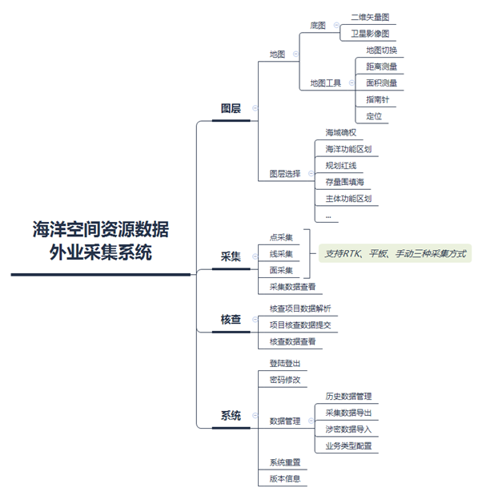

图 1 系统框架设计

2、功能框架设计如下图所示：

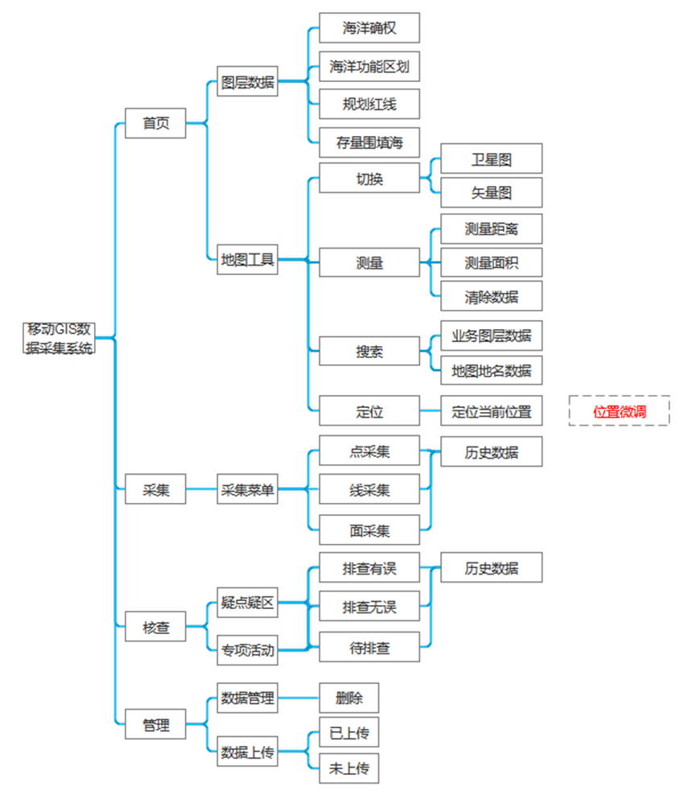

图 2 功能框架设计

3、使用流程设计如下图所示：

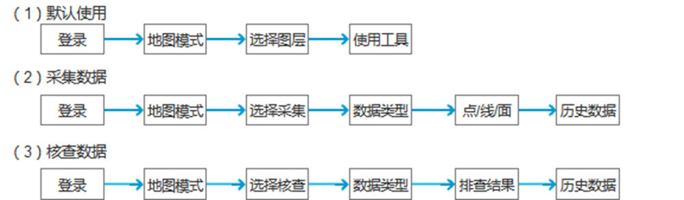

图 3 使用流程设计

## 4 建设内容

海域使用基础数据移动监测移动端主要包括图层模块、数据采集模块、核查模块、设备系统模块、数据库及数据库物理设计等。

### 4.1 图层

加载离线Google地图，包括二维矢量图和卫星影像图，实现地图切换、距离测量、面积测量、指南针、定位等功能。

### 4.2 采集

基于GIS加载采集图层，信息采集模块使得用户通过移动端在现场实地野外采集海洋相关数据，完成包括区域用海规划、疑点疑区、领海基点、无居民海岛、海岸线、用海项目在内的数据采集工作，对所采集的图片数据进行水印处理存储，以保证数据的真实可靠。并实现对采集的数据进行审核与图上展示等功能。

外业采集终端支持对地物信息的多种采集方式灵活组合，可以采用类似手写记录、录音、照相、视频等方式记录地物的各类信息，采集的各类信息应该与地物相关联，且能方便查看、修改。

### 4.3 核查

基于GIS加载核查图层，对核查图层进行核查数据提交。外业采集终端支持对地物信息的多种核查方式灵活组合，可以采用类似手写记录、录音、照相、视频等方式记录地物的各类信息，核查的各类信息应该与地物相关联，且能方便查看、修改。

### 4.4 系统

提供登录登出、修改密码、采集数据和核查数据管理、采集图层和核查图层管理等基础功能。

### 4.5 数据库

系统数据库作为应用系统的基础数据平台，用于统一组织、存储和管理用户的全部工作数据。

系统数据库架构设计符合数据中心建设总体要求，遵循《数据库设计与运行管理规范》相应要求。采用接口服务访问技术等整合业务静态与动态数据，并通过对数据的整理、加工、挖掘、分析，提取综合、有效的数据，为数据的发布提供支撑。

系统数据库采用四层设计，主要有标准层、采集层、数据库层、服务层。在标准层采用国际标准及国家标准对输入数据标准化，采用标准编码，使进入数据库的数据格式共享，实现了数据格式标准、数据接口标准、数据传输标准、数据集成标准，通过这些标准的制定，系统就能够实现各个层面的良好交流，系统数据库整体架构的扩展性主要体现在三个方面：

（1）分层架构保证了扩展的可能

数据库按照标准的分层架构设计，每一块既协同工作又相对独立，如果有扩展的需要，不会出现“牵一发而动全身”的情况，保证了扩展的可能。同时，分层架构也决定了其可以将内核的程序通过接口的方式开放给外围进行应用扩展。

（2）库表设计预留冗余空间

数据库设计时不仅仅考虑本次项目建设所需，而是对数据的数据量、逻辑性及业务关系进行梳理而建立的可支持应用系统扩展的数据库，并预留足够的库表字段的冗余以方便今后系统拓展的需要。

（3）服务接口支持功能扩展

数据库的数据服务层按照统一服务接口集的模式搭建，需要进行应用扩展时，只要完成新接口服务的开发就可简单挂接到原服务集中。

### 4.6 数据库物理设计

数据库最终是要存储在物理设备上的。为一个给定的逻辑数据模型选取一个最适合应用环境的物理结构（存储结构与存取方法）的过程，就是数据库的物理设计。物理结构依赖于给定的GreenDao和和硬件系统，因此设计人员必须充分了解所用GreenDao的内部特征，特别是存储结构和存取方法；充分了解应用环境，特别是应用的处理频率和响应时间要求；以及充分了解外存设备的特性。

（1）数据库的物理结构

由于本项目数据库涉及的内容广，所需的数据量大，条目多，而且各业务功能模块所需的数据内容差别较大，因此，为满足各系统功能模块对所需数据的要求，及时对数据进行有效地存储、组织管理和快速传递，在数据库整体设计时，采取了分区、分块、分类、分项的方式，针对所需数据的不同用途，建立了完整性数据库及有关数据文件。

本项目要构建一体化数据库，用以支持系统平台建设和经营管理中的决策制定，在此可以利用数据抽取按照一定的规则从上述五者数据库中抽取有用数据再利用数据转换对数据重新格式化和计算、关键数据的重新构建和数据总结、数据定位，以组成数据仓库，更好地为平台服务。如若以后软件进行全面升级，肯定带来数据库的全面升级，导致原有数据架构的不合理，这时也可以应用数据转换对数据库、数据结构进行更换，以保证平台正确、安全、长久、有效地运行。

（2）数据的存储结构

数据的存储结构是指数据的[逻辑结构](http://baike.baidu.com/view/540423.htm" \t "_blank)在计算机中的表示，表示的是数据元素之间的关系，包括[顺序存储结构](http://baike.baidu.com/view/3585963.htm" \t "_blank)和[链式存储结构](http://baike.baidu.com/view/4498366.htm" \t "_blank)。数据的存储结构不仅涉及每种记录型的记录如何存储，而且要使数据的存储反映各种记录型之间的联系。

（3）数据的存取路径

在关系数据库中，选择存取路径主要是指确定如何建立索引。例如，应把哪些域作为次码建立次索引，建立单码索引还是组合索引，建立多少个为合适，是否建立聚集索引等。

（4）数据的存放位置

为了提高系统性能，数据应该根据应用情况将易变部分与稳定部分、经常存取部分和存取频率较低部分分开存放。

例如，数据库数据备份、日志文件备份等由于只在故障恢复时才使用，而且数据量很大，可以考虑存放在磁带上。目前许多计算机都有多个磁盘，因此进行物理设计时可以考虑将表和索引分别放在不同的磁盘上，在查询时，由于两个磁盘驱动器分别在工作，因而可以保证物理读写速度比较快。也可以将比较大的表分别放在两个磁盘上，以加快存取速度，这在多用户环境下特别有效。此外还可以将日志文件与数据库对象（表、索引等）放在不同的磁盘以改进系统的性能。

（5）系统配置

本成果采用了GreenDao产品提供的存储分配参数，供设计人员和DBA对数据库进行物理优化。初始情况下，系统都为这些变量赋予了合理的缺省值。但是这些值不一定适合每一种应用环境，在进行物理设计时，需要重新对这些变量赋值以改善系统的性能。

通常情况下，这些配置变量包括：同时使用数据库的用户数，同时打开的数据库对象数，使用的缓冲区长度、个数，时间片大小、数据库的大小，装填因子，锁的数目等等，这些参数值影响存取时间和存储空间的分配，在物理设计时就要根据应用环境确定这些参数值，以使系统性能最优。

在物理设计时对系统配置变量的调整只是初步的，在系统运行时还要根据系统实际运行情况做进一步的调整，以期切实改进系统性能。

## 5 保密处理

为了防止非授权用户的操作和授权用户的越权使用，系统应进行各种级别的权限控制，并具备身份验证功能，自动记录用户访问的情况和数据操作过程，建立系统登录和数据操作日志，以备日后查询。

表2 保密措施

| **序号** | **安全性需求** | **采取的防护措施** |
| --- | --- | --- |
| 1 | 故障隔离 | 软件设计有完整的故障隔离、规避和恢复策略，软件不会由于自身某部分的故障而导致软件其它部分相继失效甚至崩溃（譬如，不正常的持续占用大量CPU、内存、I/O等计算机资源，导致系统的其它部分无法运行）。 |
| 2 | 权限控制 | 严格身份验证，实行功能权限控制，防止外界或内部用户的非法或恶意访问和越权使用，甚至控制系统操作权力。 |
| 3 | 操作控制 | 采用输入信息合法性检查、误操作防护、信息删除警示等措施，避免修改软件运行参数导致软件无法运行。 |
| 4 | 记录日志 | 软件设计日志记录功能，记录包括操作时间、操作数据来源以及名称、操作用户的基本信息等内容，以确保信息操作过程可查。 |
| 5 | 审计管理 | 支持在安全性要求较高的场合对系统使用人员的登录和使用系统信息进行记录和跟踪。 |



**1、硬件支撑环境**

表 3 硬件支撑环境

|  |  |  |
| --- | --- | --- |
| **序号** | **硬件名称** | **描述** |
| 1 | 华为平板 | * CPU型号海思麒麟659 * CPU核数八核 * 屏幕尺寸10.1英寸 * 屏幕色彩1670万色 * 分辨率1920×1200 像素 * 运行内存（RAM）4GB备注：可使用的内存容量小于此值，因为平板软件占用的空间； * 存储容量（ROM）64GB备注：可使用的内存容量小于此值，因为平板软件占用的空间； * 扩展支持256GB（非标配） * 电池容量7500mAh (典型值) |

**2、软件支撑环境**

表 4 软件支撑环境

|  |  |  |
| --- | --- | --- |
| **序号** | **项目** | **描述** |
| 1 | 操作系统 | Android5.0+ |
| 2 | 编程语言 | Java |
| 3 | 软件编程工具 | JDK 1.8 Android Studio |
| 4 | 数据库管理工具 | MySQL 5.7（64位） |
| 5 | 版本控制工具 | SVN |

## 6、质量综述

**1、易用性**

海洋空间资源数据采集系统是面向应用的业务软件，为适应专业用户的要求，软件应该具备方便、友好的操作界面。

**2、稳定性与可靠性**

海洋空间资源数据采集系统是日常业务应用的终端平台系统，在软硬件的设计实现上要充分考虑系统长期运行的稳定性和可靠性。

**3、可扩展性和易维护性**

海洋空间资源数据采集系统需支持多种数据源的显示与处理，因此，该平台必须具有较好的可扩展性，便于本期和今后的扩充和改造。

**4、效率与时效性**

产品生产效率与时效性是衡量业务服务优劣的一个重要指标，快速、有效的专题产品会在政府决策等方面起到不可替代的作用。作为业务化的应用软件，对该平台的效率与时效性要求一定要明确、具体。

## 7 成果提交

1、海域使用基础数据移动监测终端4套（台）

2、工作技术总结及使用手册

# 操作手册

该用户手册使用非专业术语的语言，充分地描述岱山县海洋监测平板所具有的功能及基本的使用方法，使用户（或潜在用户）通过本手册能够了解该软件的用途，并且能够更有效的操作和管理该系统。

## 8 设置



### 8.1 初始化数据设置

初次进入系统需要设置:平板使用地区、密钥、密码。

* 平板使用地区是用于海洋空间数据采集APP登录界面的市/县名称logo；
* 密钥是用于海洋空间数据采集APP的系统重置和忘记密码时的安全校验；
* 密码是用于海洋空间数据采集APP的用户登录。

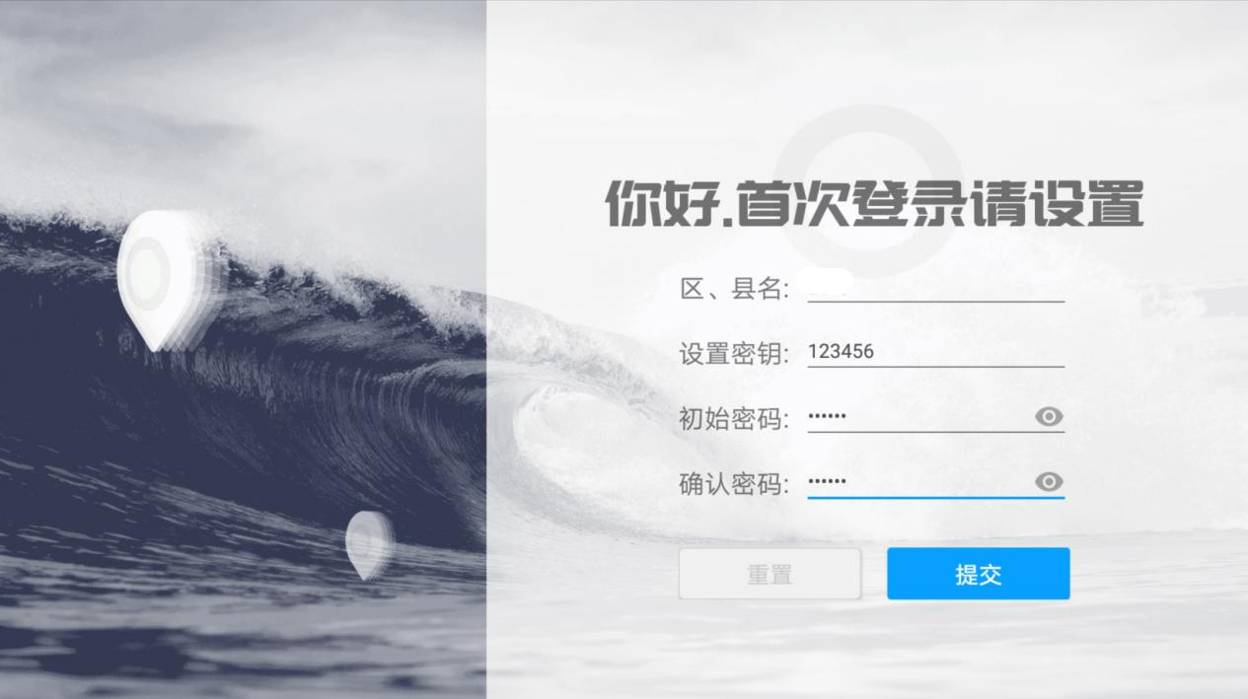

图4 初始化数据设置

## 8.2登入

### 8.2.1用户登录

通过初始化数据设置时的密码登录海洋空间数据采集APP，登录操作界面如下图：

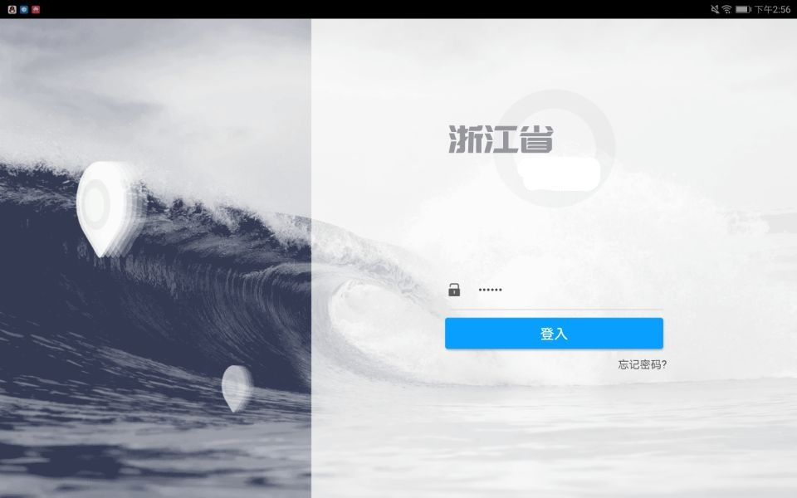

图5用户登录

### 8.2.2忘记密码

操作入口：登入界面->忘记密码

重置密码要求输入初始化数据设置时的密钥，密钥校验成功和两次输入的密码都一致，点击确定，即可以修改密码。

忘记密码操作界面如下图：

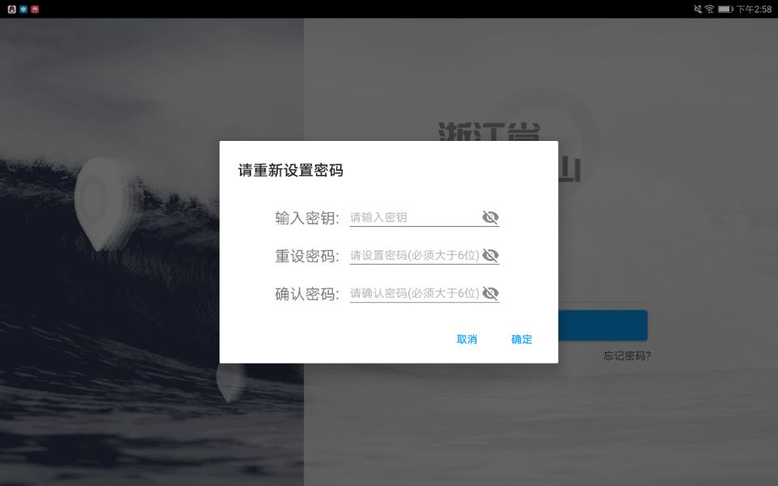

图6忘记密码

## 9 采集

采集界面包含：图层选择、项目数据查看、数据采集、采集数据查看、管理图层统计、地图常用工具等功能。采集操作界面如下图：

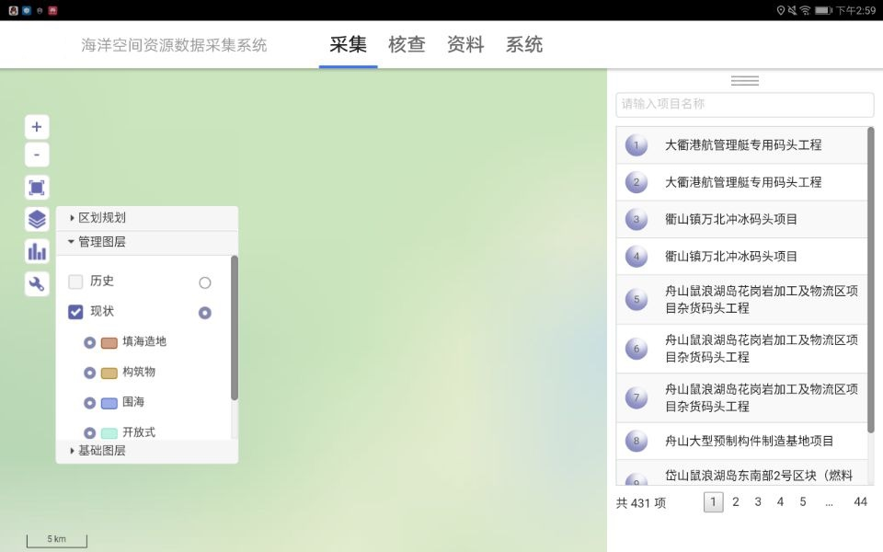

图7 采集

### 9.1采集图层选择

图层选择分为区划规划、管理图层、基础图层3大类，各大类下展示各子类图层，图层可以叠加和图层选择操作，点击子类图层名称前的复选框即可以叠加图层显示在地图上，管理图层可以做图层选择操作，其他图层不可以。图层选择操作界面如下：

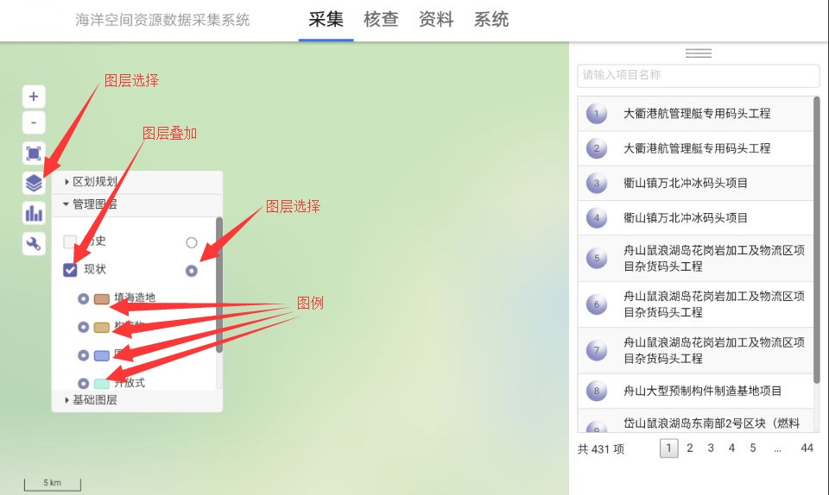

图8 图层数据

区划规划和管理图层有图例选择，项目根据图层颜色展示在地图界面上。图例展示界面如下：

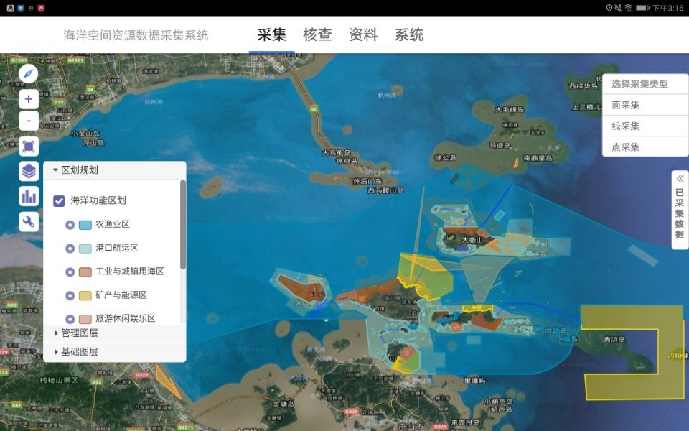

图9 图例展示

### 9.2项目数据查看

查看项目数据对于管理图层可以点击选择图层选择操作，根据项目名称展示在屏幕右边，点击某项目，在地图即可定位到该项目位置，操作界面如下：

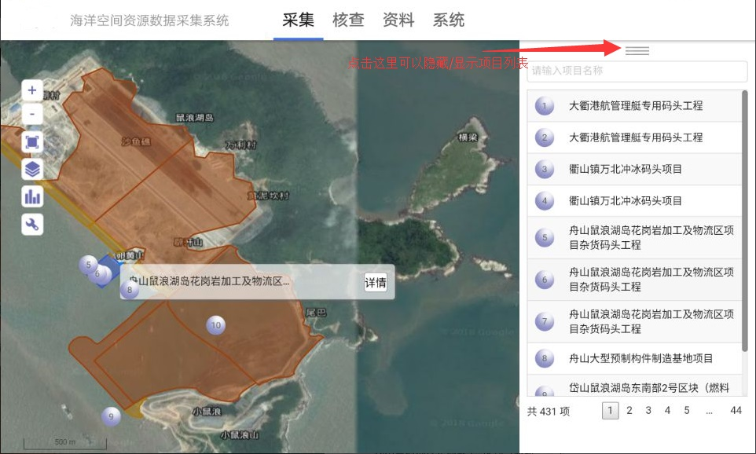

图10 项目数据查看

查看项目详情，在地图上点击项目区域，再点击详情，操作界面如下：

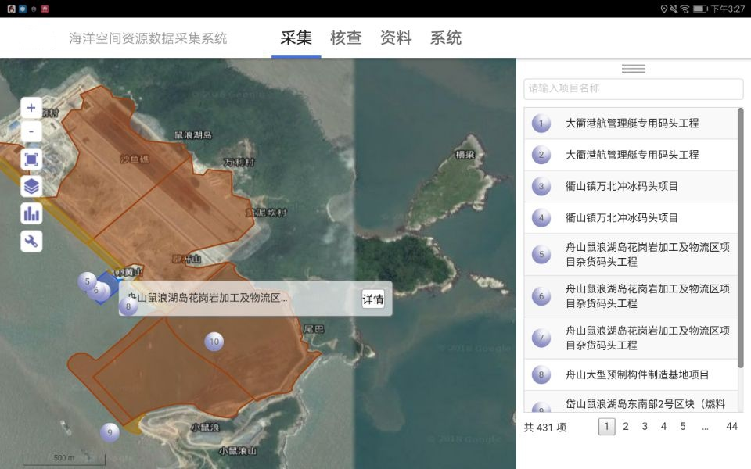

图11 查看项目详情

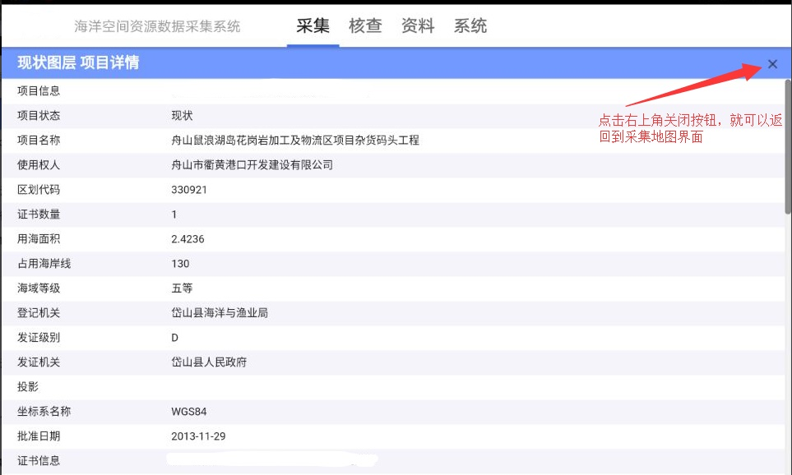

图12 展示项目详情

### 9.3 采集数据

采集数据操作在采集模块操作，采集数据提供点采集、线采集、面采集3种采集类型，及提供平板定位、RTK定位、手动定位3种采集方式。操作界面如下：

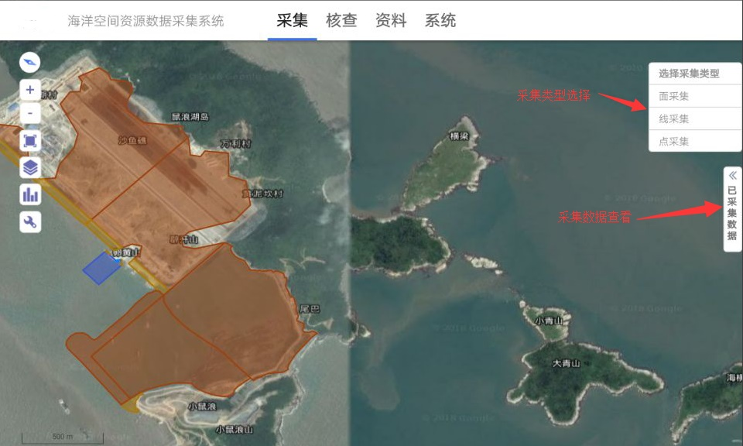

图13 采集数据界面

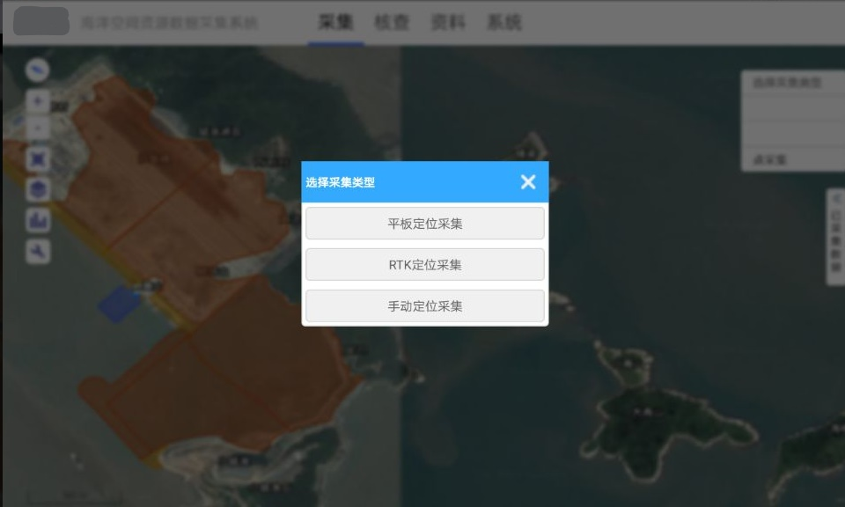

图14 三种采集方式

选择线采集方式，进入线采集模式下，在地图上点击需要采集的点，点击结束绘制按钮，即可以提交采集数据，点击退出采集进入采集主界面。线采集界面如下：

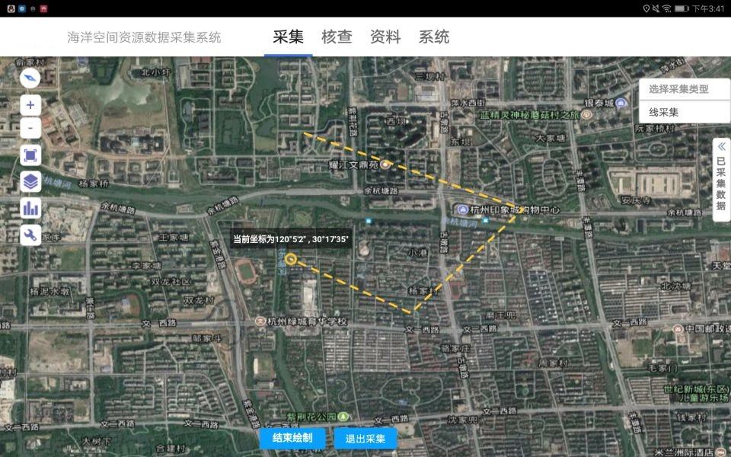

图15 线采集界面

点击结束绘制按钮，弹出采集数据提交表单，可以选择业务类型，填写采集名称，说明，及拍照或录视频提交采集数据。提交数据界面如下：

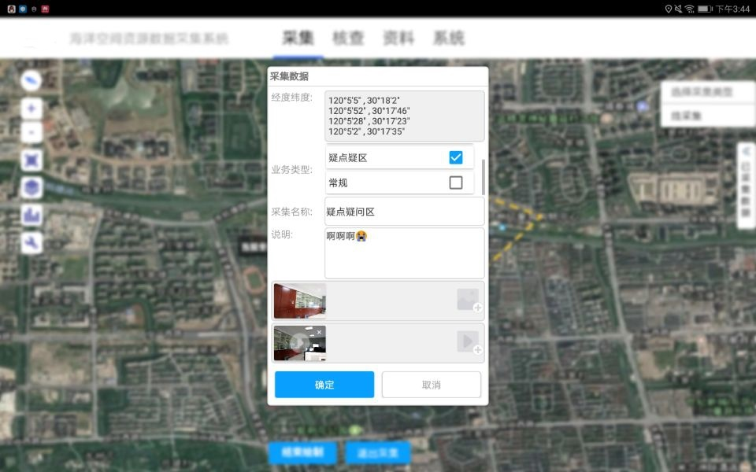

图16 采集数据提交界面

### 9.4 采集数据查看

点击采集界面右边的已采集数据，即可查看已采集数据，操作界面如下：

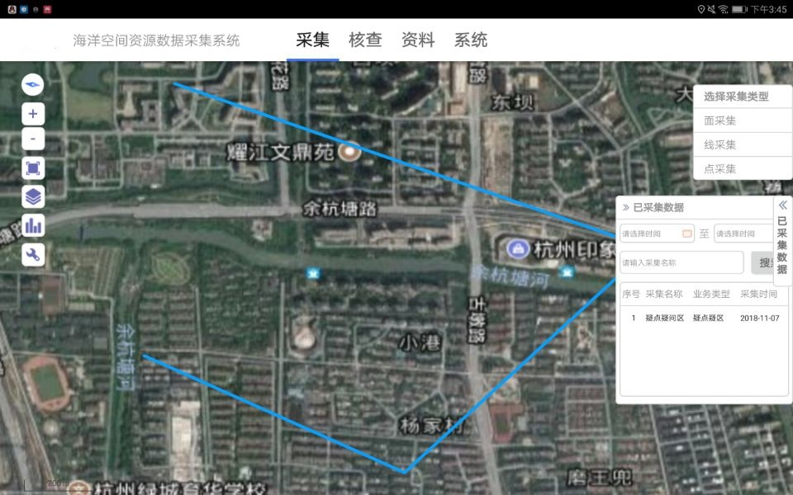

图17 采集数据

### 9.5 管理图层统计

管理图层统计是针对管理图层进行数据统计，点击采集界面左边的统计图表，进入管理图层统计界面。界面如下：

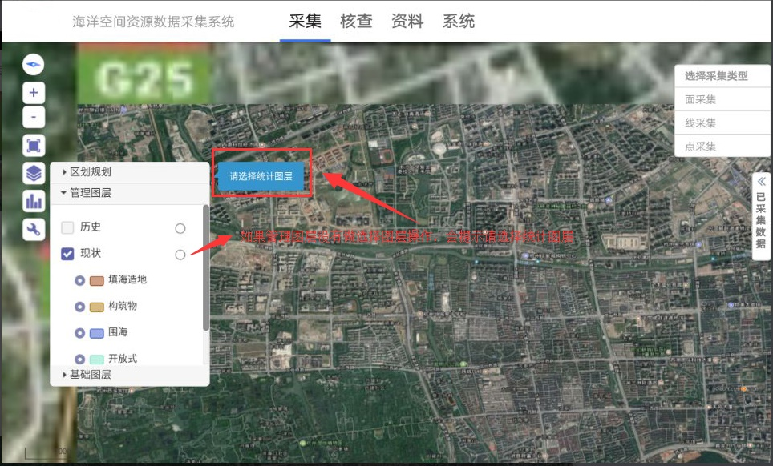

图18 管理图层统计

图层选择后，再点击统计图表，选择全图统计或范围统计，如果是范围统计，那么需要在地图上款选范围，如果选择全图统计，那么就直接进入统计界面，界面如下：

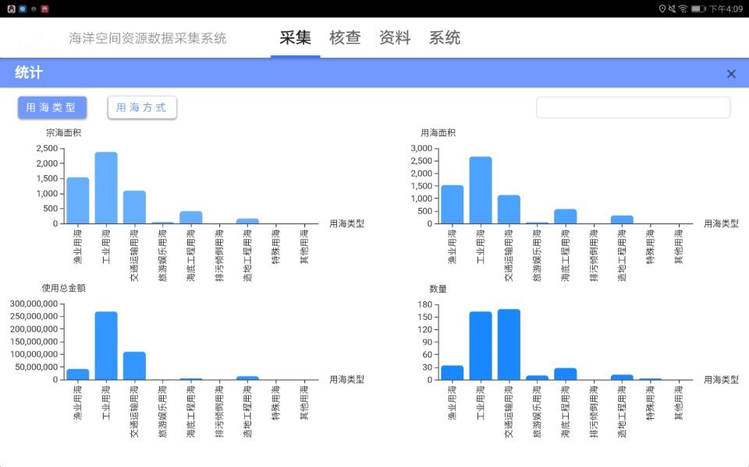

图19 管理图层统计-用海类型统计

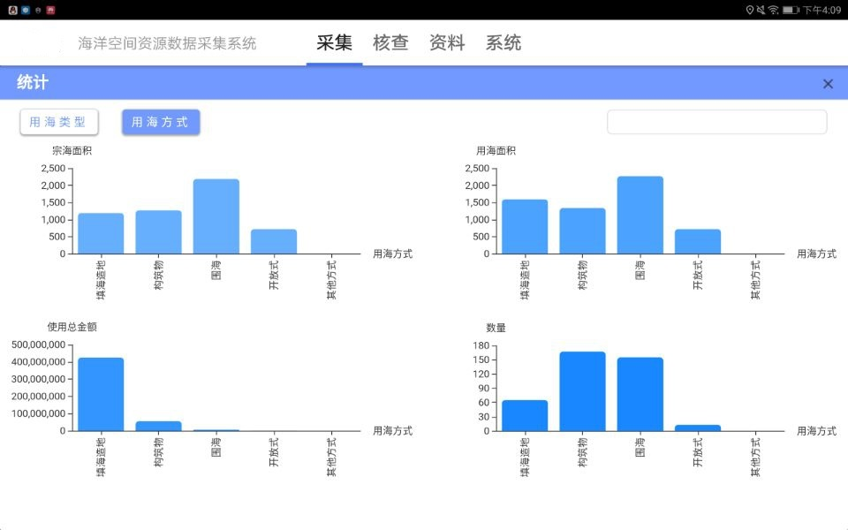

图20 管理图层统计-用海方式统计

统计支持项目建设日期时间端统计，时间端选择在统计界面有上角。界面如下：

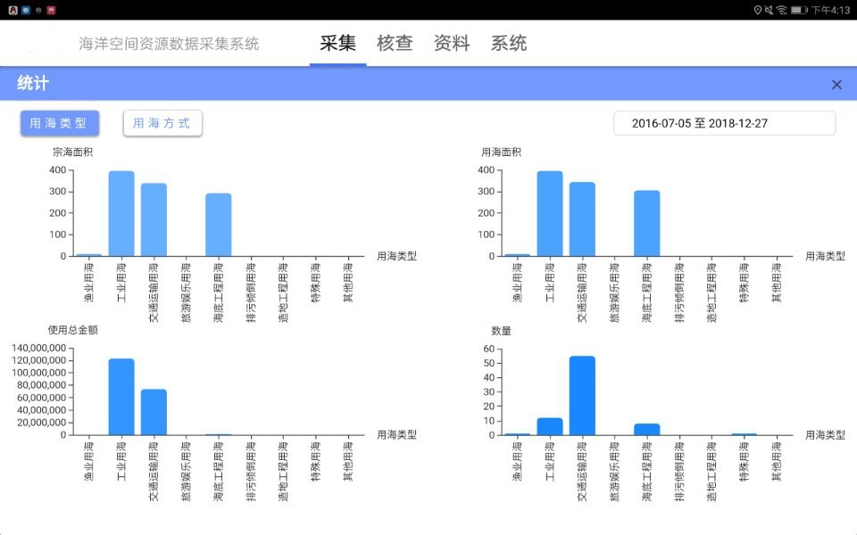

图21 管理图层统计-时间端统计

## 10 地图常用工具

地图常用工具包括：指南针、地图放大缩小、定位、坐标定位、距离量算、面积量算、地图切换。操作界面如下：

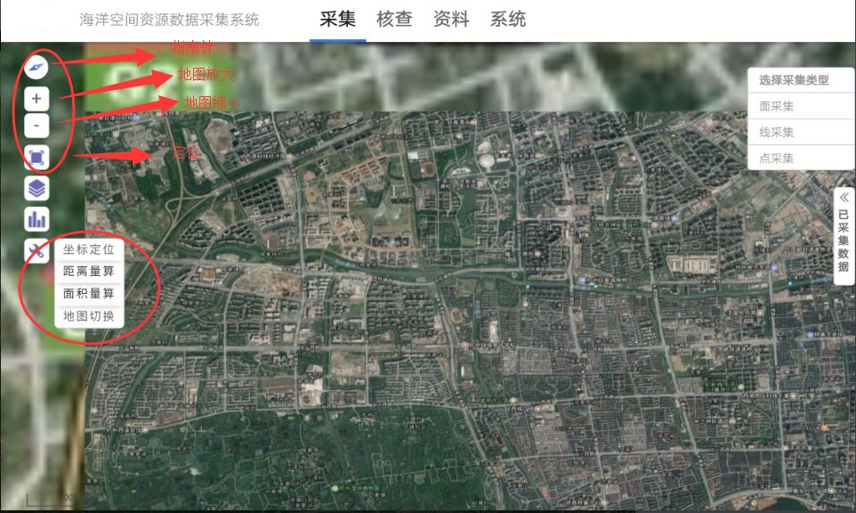

图22 地图常用工具界面

坐标定位分为实时坐标定位和坐标定位，实时定位时通过平板每3秒根据平板gps信号实时定位到当前位置，实时定位按钮是灰色时表示开始了实时定位，再点击一次按钮恢复，表示实时定位功能关闭；坐标定位需要输入完整的经度和纬度数据，点击坐标定位，即可定位到改经纬度坐标点。定位界面如下：

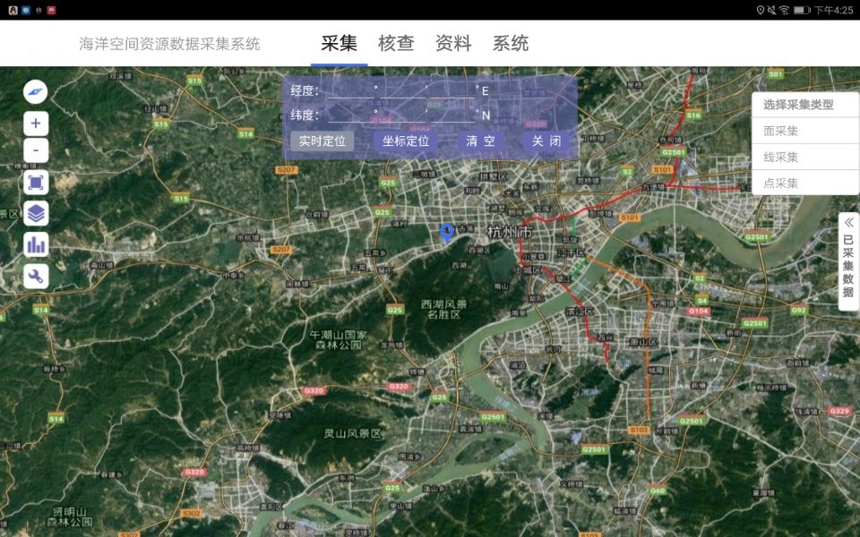

图23 定位界面

地图切换，支持卫星影像地图和二维矢量地图切图，界面如下：

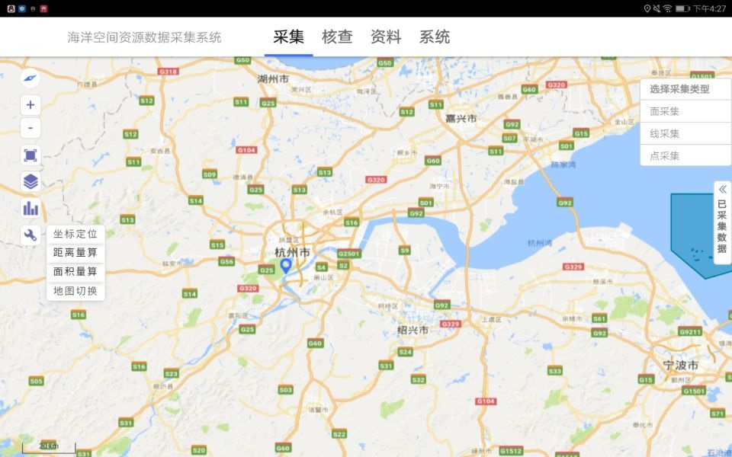

图24 二维矢量地图

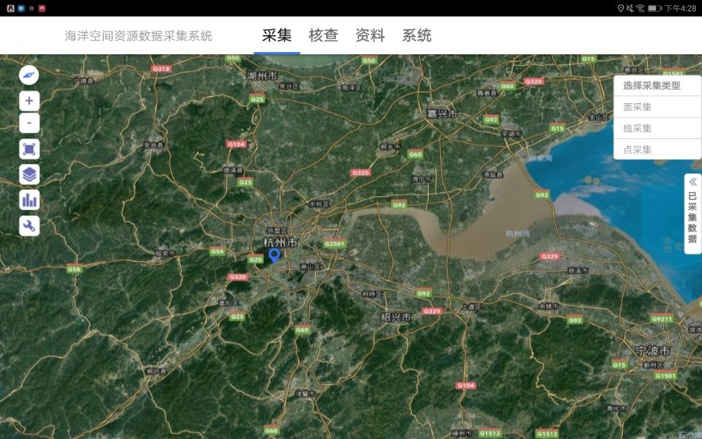

图25 卫星影像地图

## 11 核查

点击核查菜单，进入核查模块。界面如下：

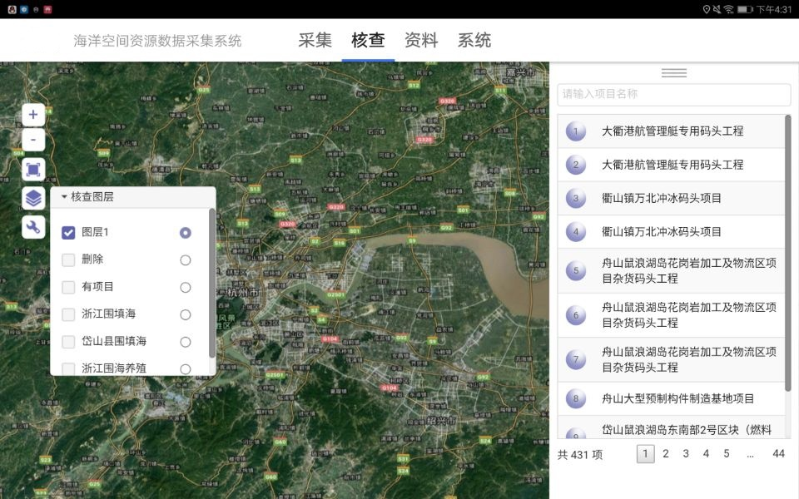

图26 核查界面

#### 11.1核查图层选择

点击核查图层选择操作，右边展示核查项目列表，可以通过搜索项目名称搜索，点击下面的项目名称即可定位到该项目位置。

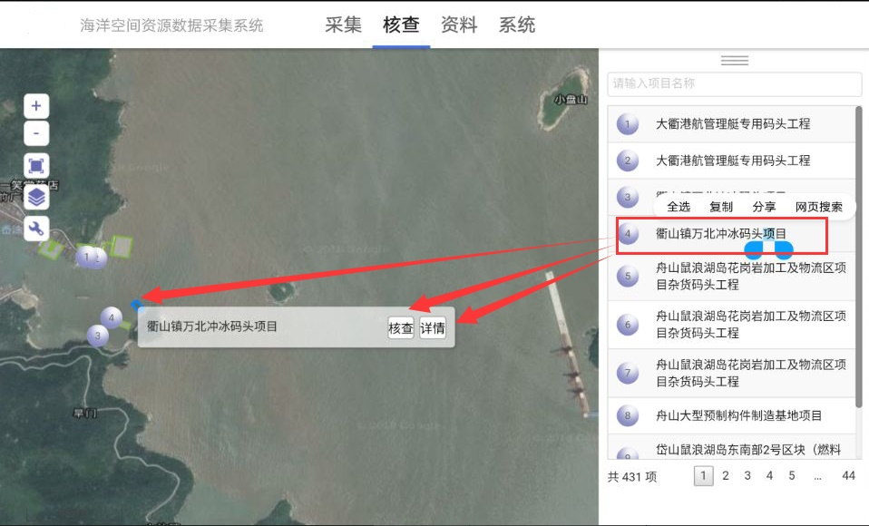

图27 核查项目选择

#### 11.2核查信息填写

点击核查按钮，弹出核查提交界面，界面如下：

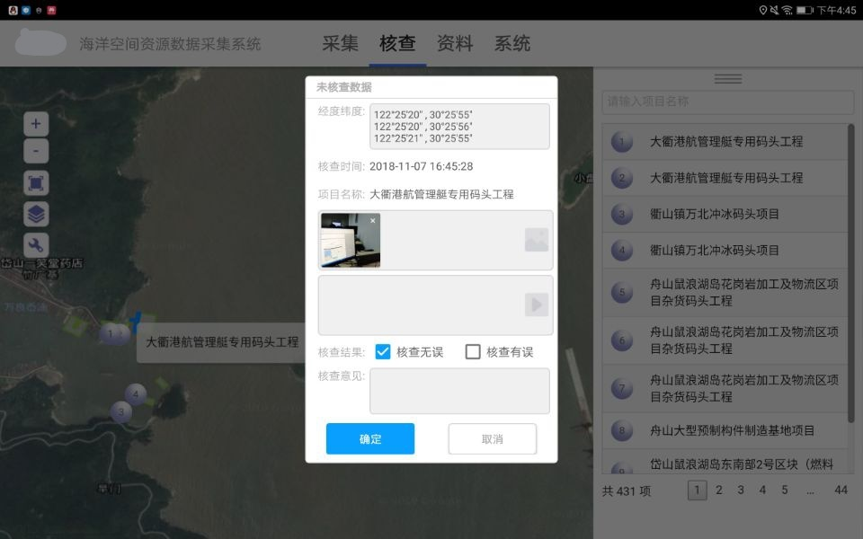

图28 核查信息填写

#### 11.3核查数据查看

点击核查界面右边核查数据，点击核查数据列表，即可以查看核查数据信息。界面如下：

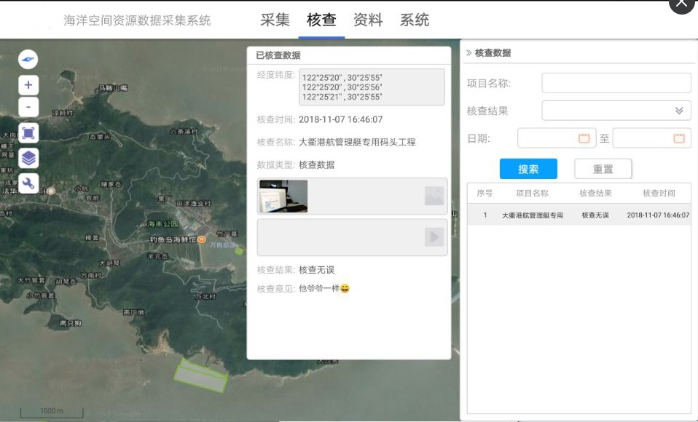

图29 核查数据查看

## 12 资料

点击资料菜单，进入资料查看模块，资料分为海洋管理、法律法规、标准规范、规划文件、全景图片、专题图资料6大类。支持的文件预览格式:pdf,xlsx,doc,docx,png,jpg。

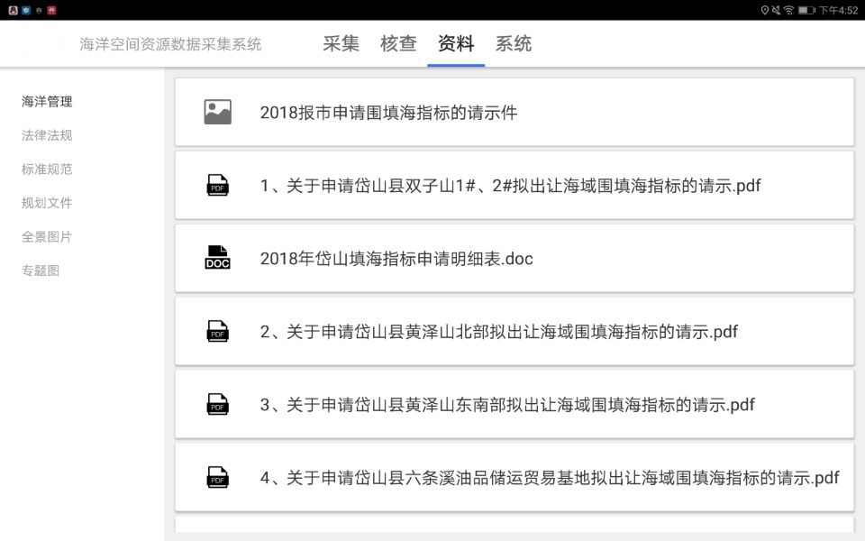

图30 资料查看

文件储存路径:内部存储/海洋空间资源数据采集系统文件/资料/，根据文件类型进行存储，目录界面如下：

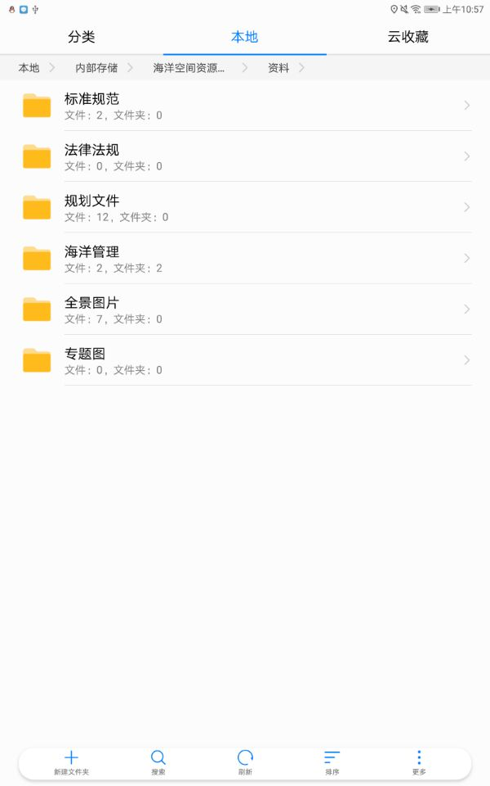

图31 资料存储路径

## 13 系统设置

#### 13.1 关于系统

关于显示APP版本号、产品开发公司、数据导出路径、地图数据导入路径、SHAPE图层导入路径、资料文件导入路径。界面如下：

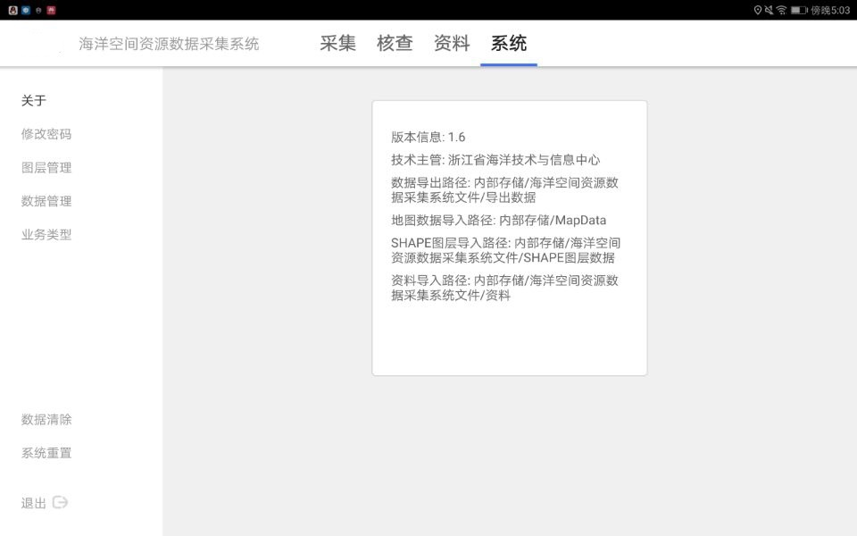

图32 关于界面

#### 13.2 密码修改

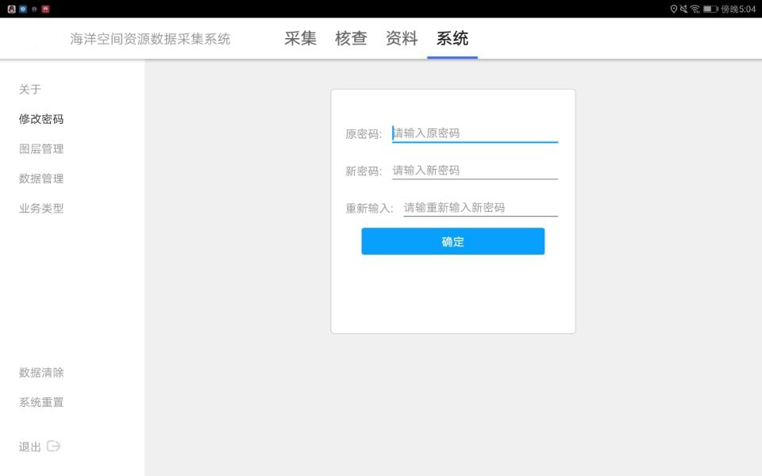

图33 密码修改界面

#### 13.3 图层管理

对本平板内的图层进行删除管理操作。界面如下：

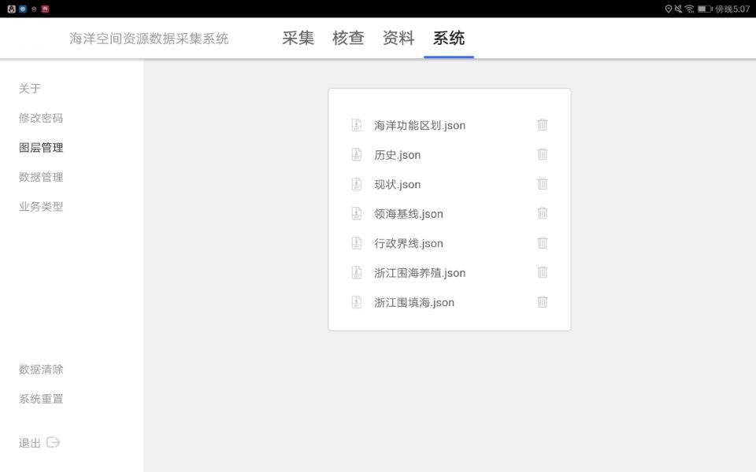

图34 图层管理

#### 13.4 数据管理

对采集数据和核查数据的查询、导出、删除操作，导出的数据以excel格式导出到指定目录。界面如下：

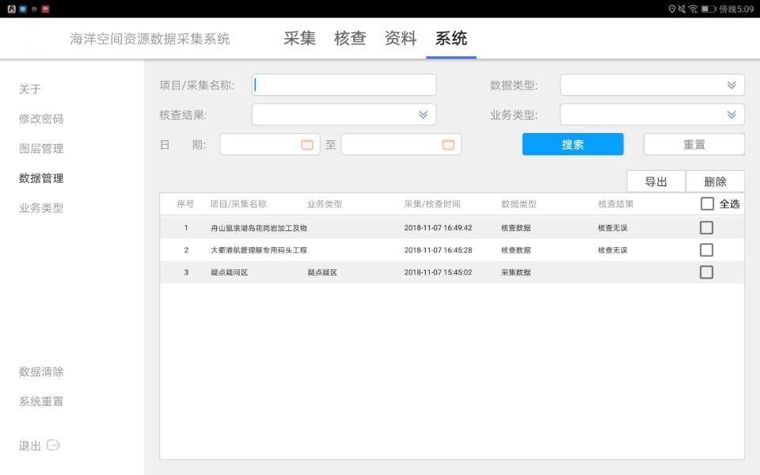

图35 数据管理

#### 13.5 业务类型

对业务类型的配置管理操作。界面如下：

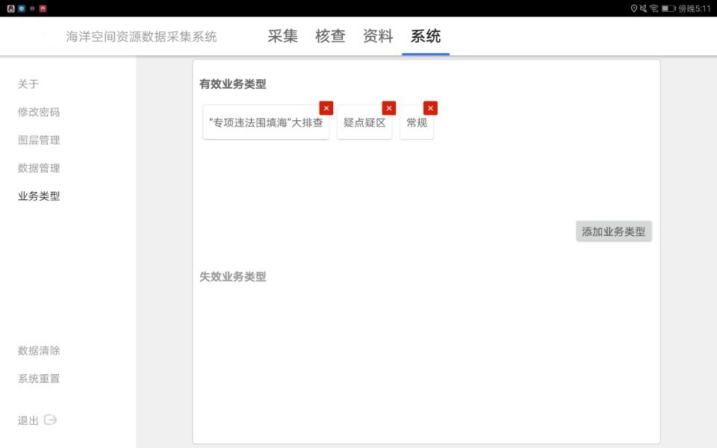

图36 业务类型

#### 13.6 数据清除

一键清除采集数据和核查数据，系统提示清除确认操作和输入密钥要求。界面如下：

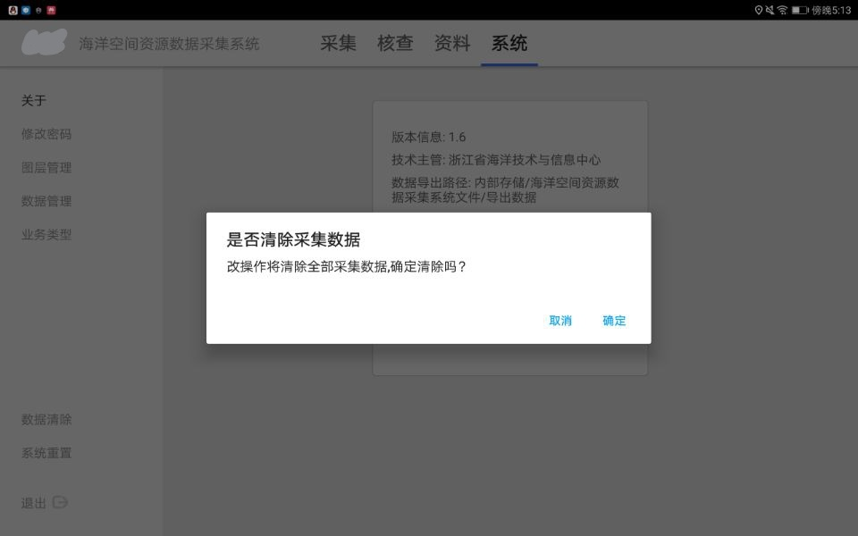

图37 数据清除

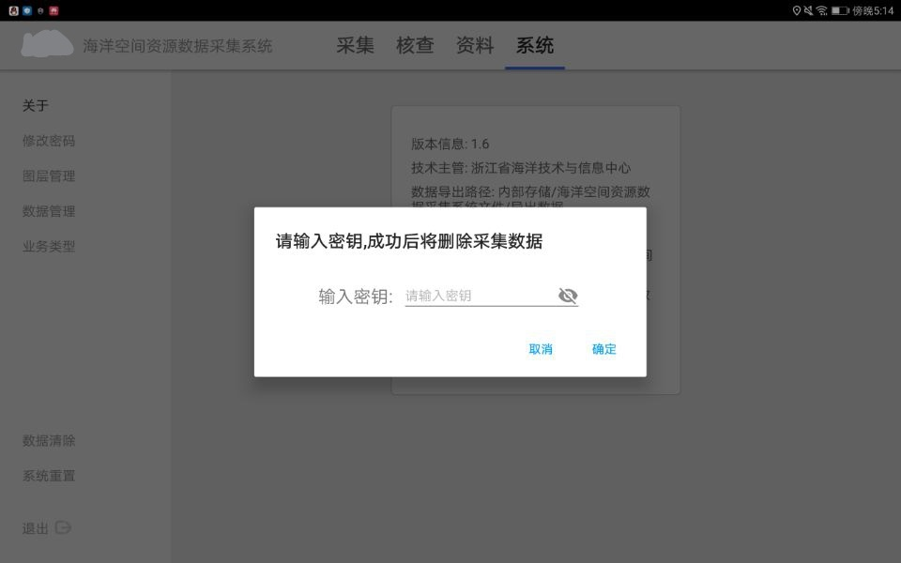

图37 数据清除-安全校验

#### 13.7重置系统

重置系统会把平板内的采集数据、核查数据、初始化数据清除，所以此操作需要慎重。重置操作系统会提示重置确认操作和输入密钥要求。界面如下：

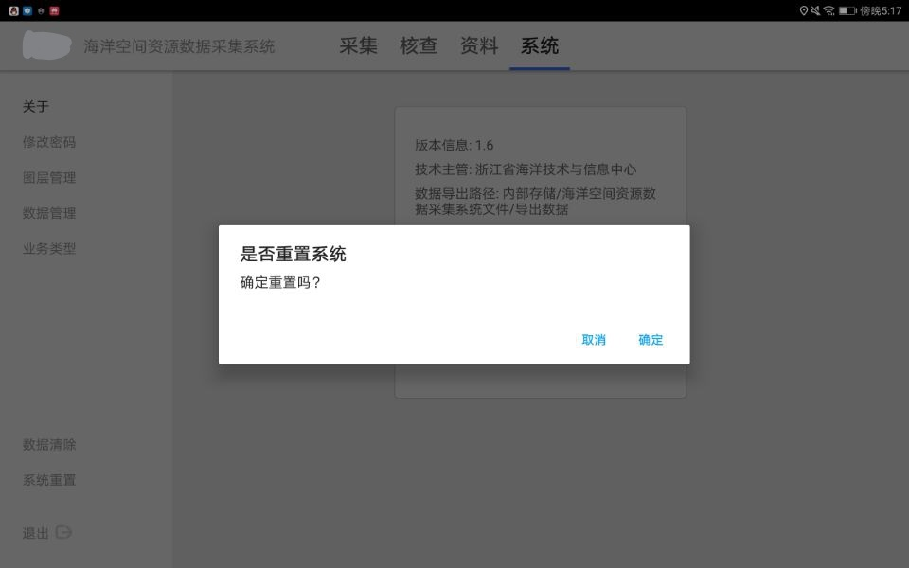

图38 重置系统

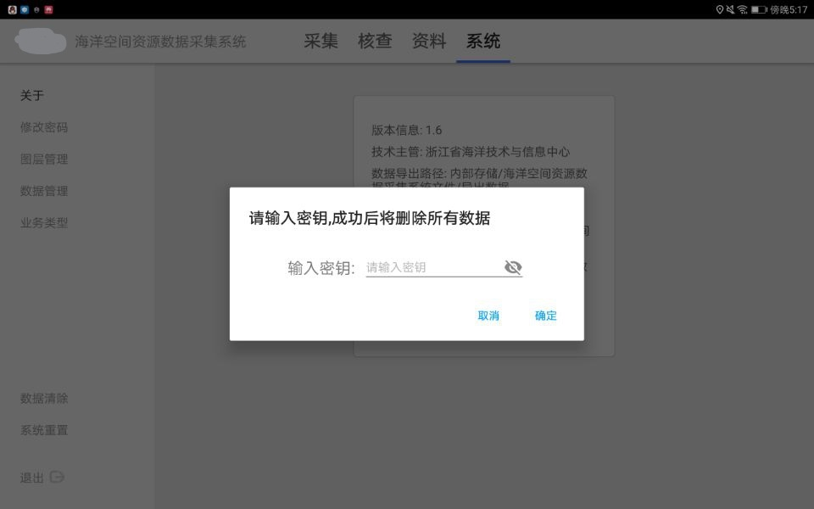

图39 重置系统-安全校验

## 14 数据处理说明



### 14.1 引言

1、项目中采用的底图为谷歌地图有偏移版本，即在中国区域内影像是经过偏移的，采用的GCJ20火星坐标系。

2、由于项目中客户提供数据大多为wgs 84 坐标系，所以在项目实现过程中于程序内对数据进行了wgs84到gcj20的坐标系转换，并且在采集数据输出过程中进行由gcj20到wgs84的转换。

### 14.2 底图下载

#### 14.2.1卫星图及矢量图下载

双击打开全能地图下载器软件 

注：本机安装的下载器为谷歌地图收费版，在本机可永久使用，若出现问题可联系客服，一般情况下，客服会发送新的安装包，重新安装后即可使用（目前为止未出现其他问题）

点击 地图 → 谷歌地图 → 混合图（卫星图）/街道图（矢量图）【图40】选择需要下载的地图类型

选择需要的地图级别【图41】，选择地图的保存路径【图42】



【图40】

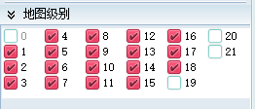

【图41】

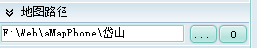

【图42】

点击需要下载的行政区划【图43】（注：单击即可，双击可能出现缩小行政区范围情况）

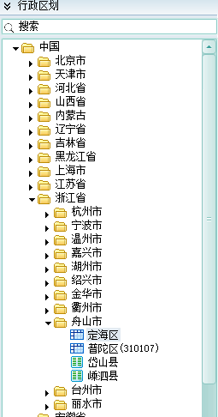

【图43】

#### 14.3地区边界线导出

导出行政区边界线：文件 → 导出边界线【图44】

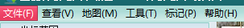

【图44】

选择保存路径，文件格式选择：geojson,文件名为extent.json【图45】

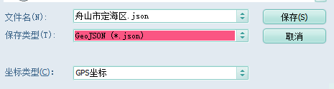

【图45】

#### 14.4文件保存路径

1、最终文件保存路径如下：

【图46】

2、导出部分数据

一般情况下，技术中心提供的数据为几个地区在一起的数据，此时就需要按照地区名称或者地区代码导出某一县/市

在界面左侧table of Content 窗格（文件列表）中选中要导出部分数据的文件，右击选择open attribute table，可查看该文件的属性表，找到该文件中地区的字段，属性表左上角点击→select by attribute,打开【图47】界面

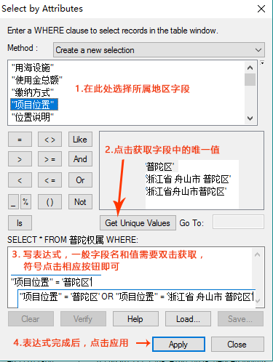

【图47】

关闭属性表，可见到图中部分图斑被选中，在左侧table of Content 窗格右击图层，选择data→export data，选择存放路径，点击ok即可

表5 现有部分图层对应关系

|  |  |  |
| --- | --- | --- |
| **图层类别** | **图层名称** | **地区相关字段名称** |
| 管理图层 | 现状 | ‘项目位置’ |
| 历史 | ‘项目位置’ |
| 区划规划 | 区域用海规划 | ‘所在地区’ |
| 海洋功能区划 | ‘所在县’/‘所在市’/‘所在省’ |

#### 14.5 shp转json

点击 → Convertions Tools → JSON → Feature To JSON，打开【图48】界面

注：该功能arcgis 10.2及其之后的版本提供

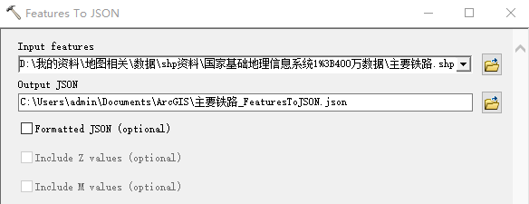

【图48】

#### 14.5.1 Json数据导入平板中

将所有.Json数据文件放入平板中，路径为：内部存储→海洋空间资源数据采集系统文件→SHAPE图层数据→采集图层/核查图层

#### 14.5.2 修改shp数据字段名（核查图层）

核查图层以“项目名称”字段检索数据，如果核查图层数据字典没有“项目名称”，需要修改某个字段名称为“项目名称”，修改方法参照：

https://nd.mbd.baidu.com/igp7npy?f=cp

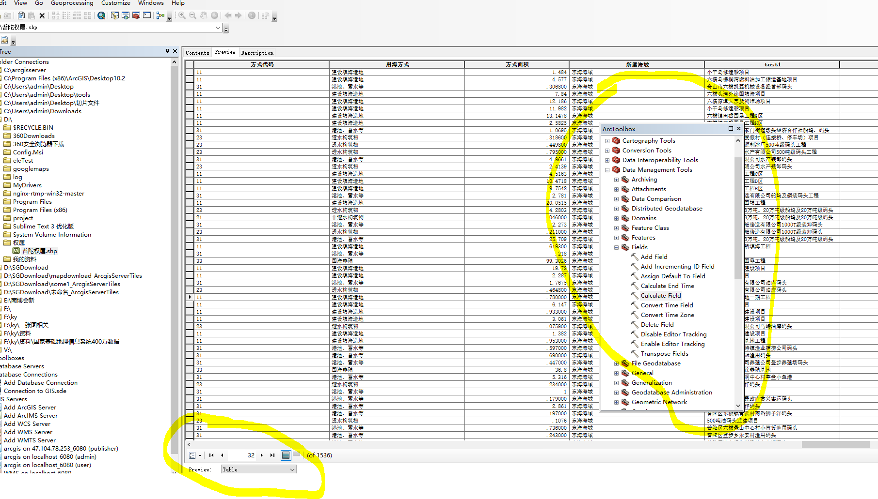

图49

## 15 图层管理策略

拷入平板的地图现在采用的策略是1-10级使用全国地图，11-13级使用浙江省地图，14-18级对应行政区，本机（MSPC019）已有1-13级下载好的数据，存放路径（F:\Web\aMapPhone\1-13）。